Tác dụng kỳ diệu và bất ngờ của trái lê
Quả lê là một loại quả hết sức quen thuộc với mọi người. Bên cạnh là một loại quả ngon miệng, giàu dinh dưỡng lê còn có rất nhiều những lợi ích tuyệt vời cho sức khỏe mà không phải ai cũng biết. Các bạn tham khảo bài viết sau đây để hiểu rõ những công dụng của trái lê đối với sức khỏe nhé.
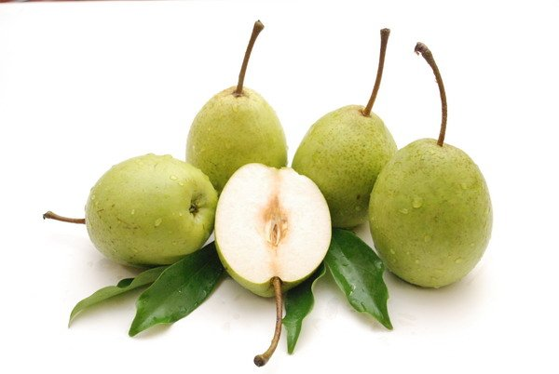
Lê còn có tên khoái quả, ngọc nhũ, mật văn... Theo y dược học cổ truyền, lê tính mát, hơi chua, có tác dụng thanh nhiệt, nhuận phế, tiêu đờm, giảm ho, thanh tâm giáng hỏa, dưỡng huyết, sinh tân dịch, nhuận trường, tiêu độc.
Lê là thức ăn quý đứng đầu trăm quả (bách quả chi tông) về tư âm nhuận táo, thanh nhiệt tiêu đờm, chữa chủ yếu gần hết các bệnh ở bộ máy hô hấp.
Theo Bản thảo huyền tông thì lê để sống có tác dụng thanh nhiệt, nhuận táo cho lục phủ và nếu nấu chín thì bổ âm cho ngũ tạng. Sách khác viết: “Lê để sống giảm ho tiêu đờm, lê nấu chín dưỡng âm bổ dịch”.
Quả lê rất giàu chất dinh dưỡng. Cứ 100g lê có 86,5g nước, 0,1g chất béo, 0,2g protein, 11g carbohydrat, 1,6g xơ, 14mg canxi, 13mg phospho, 0,5mg sắt, 0,2mg vitamin PP, các vitamin nhóm P, C, betacaroten, 1mg acid folic. So với các thức ăn thực vật, lê là loại có nhiều chất xơ có vai trò quan trọng trong tiêu hóa và chuyển hóa.
Sau đây là một số công thức dễ làm
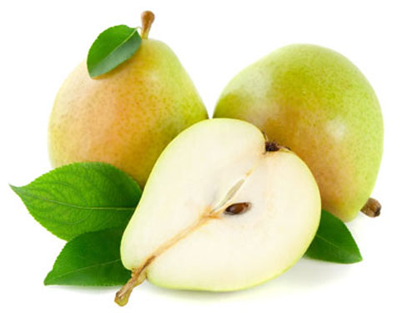
Lê ép hoặc xay: uống tươi nguyên chất hoặc cho thêm đường hoặc sữa. Lê phải gọt vỏ, bỏ lõi. Để giải khát, chữa khô miệng, họng, ho khản tiếng.
Cao lê: lấy 1,5kg lê bỏ lõi và hạt, ninh nhừ, cho mật ong lượng vừa phải, trộn đều, đánh nhuyễn. Cho vào lọ ăn dần. Mỗi lần 2 thìa cà phê hòa vào nước sôi. Có thể dùng khi bị ho đờm lẫn máu, họng khô, khản tiếng.
Lê - gừng: có thể đơn giản hóa công thức trên, chỉ có lê, gừng, mật ong, cách dùng như trên. Chữa ho có đờm đặc vàng.
Nước lê - ngó sen: lê 500g gọt vỏ bỏ hạt, vắt lấy nước. Ngó sen 500g bỏ đốt, lọc vỏ, thái vụn vắt lấy nước. Trộn 2 thứ với nhau, uống thay nước, chữa ho khan, họng khô khát.
Lê - la hán: lê 1 quả, la hán 1/2 quả thái nhỏ sắc lấy nước uống. Có thể dùng thường xuyên đối với các ca sĩ, thầy cô giáo, người có âm hư nội nhiệt.
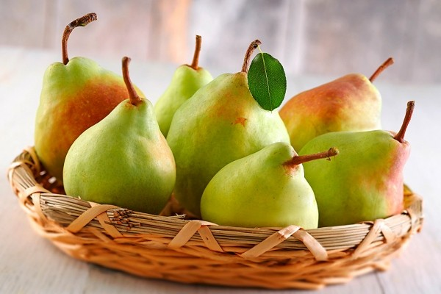
Lê - củ cải: lê 1kg (bỏ hạt), củ cải trắng 1kg, gừng sống 250g, sữa đặc 250g, mật ong 250g. Cả lê, củ cải, gừng vắt nước riêng từng thứ, cho nước củ cải vào nồi nấu sôi mạnh rồi dịu xuống cho chín nhừ sền sệt như keo thì cho nước gừng, sữa nóng, mật ong khuấy đều, đun tiếp nhỏ lửa cho đến khi sôi thì bắc ra, để nguội cho vào bình. Thích hợp với chứng phế âm hư nhược, sốt về chiều, ho kéo dài, đờm ít và đặc, táo bón, tiểu tiện vàng và ít, suy nhược.
Lê - trần bì: 2 quả lê ép lấy nước sắc với 20g vỏ quýt khô lâu năm. Uống chữa ho khản tiếng, viêm họng mạn.
Lê - bách hợp: lê 1 quả to, bách hợp 10 - 15g đều thái nhỏ, đường phèn vừa đủ. Tất cả đun sôi kỹ, ăn cái uống nước. Công thức này đơn giản, người xưa vẫn dùng trong trường hợp lao phổi thuộc âm hư (sốt nhẹ về chiều, má đỏ, ra mồ hôi, ho tức ngực, mạch vi).
Lê – hoa hồng – ngân nhĩ: Lê 2 quả, hoa hồng bạch 3 bông, ngân nhĩ 50g, bối mẫu 5g, đường phèn 100g. Lê thái miếng, hoa hồng rửa sạch, ngân nhĩ ngâm mềm, bối mẫu ngâm giấm. Cho nước nấu lê, ngân nhĩ, bối mẫu đường phèn trong 1/2 giờ. Sau đó cho hoa hồng nấu thêm chút nữa. Chủ trị phế hư, ho khan, khó thở, đoản hơi.
Lê – củ ấu: Nước lê, nước củ ấu, nước rễ cỏ tranh, nước ngó sen, nước đại mạch. Nấu lên uống nóng hoặc nguội. Tiêu đờm. Thông đại tiện.
Mứt lê thập cẩm: Lê 20 quả, ngó sen 1kg, cà rốt 1kg, mạch môn 100g, sinh địa 100g, rễ cỏ tranh 100g, mật ong 250g, mạch nha 150g, gừng tươi 50g. Luộc kỹ mạch môn, sinh địa, rễ cỏ tranh, lấy nước bỏ bã, lê bỏ vỏ hạt, ngó sen, cà rốt, gừng tươi giã vắt lấy nước. Tất cả trộn quấy đều cô đặc cho mật ong, mạch nha vào, cô quánh cho vào lọ dùng dần. Ngày sáng tối ngậm lần một thìa. Trị ho lao, đờm có máu, sốt về chiều, thổ huyết, ho lâu ngày mất tiếng...
Lê đường phèn: Cắt ngang phần núm, khoét bỏ lõi hột, cho mật ong hoặc đường phèn vào rồi chưng cách thủy chín, ăn cái uống nước. Dùng trường hợp “háo phổi” ho khan do phế nhiệt, phụ nữ có thai hay bị nôn.
Lê - đậu đen: Chọn trái lê to, cắt nắp, khoét bỏ hạt nhồi đầy đậu đen (đã ngâm mềm), đường phèn đậy nắp, om nhừ. Ăn tiêu đờm, hết ho hen khó thở.
Lê - xuyên bối: Lê gọt vỏ bỏ hạt, cắt núm, khoét bỏ lõi, cho 10g, bột xuyên bối mẫu, đường phèn 30g cho vào trong lê. Hấp ăn trong 1-2 lần sáng tối. Ho kéo dài, khan hoặc đờm đặc.
Lê - hà - sâm - hạnh: Vỏ lê 15g, hạnh nhân 5g, sa sâm 5g, lá dâu 10g, đường phèn 10g. Cho tất cả vào nồi nấu sắc lấy nước bỏ bã. Uống ngày 1 thang thay trà. Thường dùng chữa viêm phế quản (hạnh nhân bỏ mầm, vỏ lụa).
Lê - mía: Vỏ lê 10g, vỏ mía 15g. Sắc kỹ uống thay nước hằng ngày. Chữa viêm họng mạn.
Cháo lê: Lê 3-5 quả, gạo 60g. Lê thái nhỏ ép lấy nước cho vào cháo đã nấu nhừ, đánh đều, đun sôi lại. Ăn nóng, nếu nhiều nước lê, thêm nước đủ nấu cháo từ đầu. Chữa ho, suy nhược ở trẻ em, người già.
Lê - phổi heo: Phổi heo 250g thái nhỏ, lê 1 quả to bỏ hột, bối mẫu 10g cho vào nồi với nước vừa đủ. Nấu sôi rồi để lửa nhỏ 2 tiếng. Cho gia vị ăn nóng. Bổ phế trị ho, tiêu đờm cầm máu. Thích hợp người bị âm hư phế táo, nổi mụn, nổi hạch.
Lê thịt ngỗng: Thịt ngỗng (bỏ mỡ, da, chặt miếng) 250g, lê (loại to) 1 trái, bỏ hạt, bắc hạnh nhân 10g, bách hợp 30g. Tất cả cho vào nồi thêm nước vừa đủ, nấu sôi rồi lửa nhỏ, sôi tiếp 1 tiếng. Cho gia vị ăn nóng. Công dụng bổ hư, chữa ho kéo dài, viêm phế quản, nhuận phế, hóa đờm, trị ho có đờm lẫn máu lâu khỏi (hạnh nhân bỏ mầm, vỏ lụa).
Thường xuyên ăn lê phòng chữa được chứng hay mệt, sưng đau họng, lợi, lưỡi, đi tiểu vàng, táo bón, mắt sưng đỏ, phòng chữa bệnh tăng huyết áp thể can thượng cang hoặc hỏa thượng viêm...

